VALLDAL BYGDEKVINNELAG
SKAL ARRANGERE LEFSEKURS (HARDINGER)
PÅ VALLDAL SKULE 4.FEBRUAR

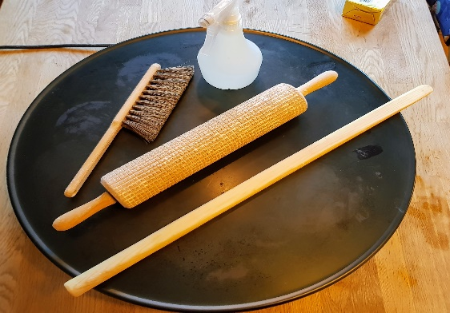
KURSET STARTAR KL. 10.00 OG VI TEK SIKTE PÅ Å HALDE PÅ I CA. 5 TIMAR.

BINDANDE PÅMELDING INNEN: 30. JANUAR TIL:
NELLY YTTERLI TLF.: 48195037
BEGRENSA MED PLASSER, SÅ IKKJE VENT MED Å MELDE DEG PÅ!
Pris: Medlemmer: 250,- Ikkje medlem: 500,-

Vi søker støtte frå: Studieforbundet kultur og tradisjon

